NÁVOD K INSTALACI A POUŽITÍ

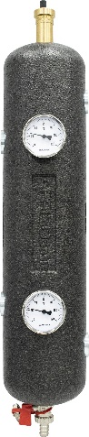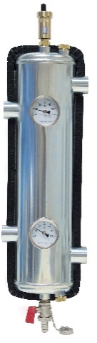Termohydraulické rozdělovače

BLH 801/822 (anuloidy)

Afriso spol. s r.o.

Komerční 520

251 01 Nupaky

+420 272 953 636

[info@afriso.cz](mailto:info@afriso.cz)



Upozornění

Tento manuál je k dispozici na webových stránkách [www.afriso.cz](http://www.afriso.cz).

Varování



Instalaci, uvedení do provozu, provoz a demontáž BLH nízkoztrátového směšovače smí provádět pouze kvalifikovaný a vyškolený personál.

Změny a úpravy prováděné neoprávněnými osobami mohou být nebezpečné a jsou z bezpečnostních důvodů zakázány.

Aplikace

Termohydraulické rozdělovače BLH se používají k oddělení hydraulických topných okruhů v souladu s PN-EN 12828. Rozdělovač zajišťuje oddělení obvodů se zdrojem tepla a topných okruhů. Tímto oddělením instalace je možné zajistit vyrovnané průtoky pro provoz oběhových čerpadel. Tím je zajištěn plynulý provoz instalace a zdroje tepla v případě odstavení některých tepelných přijímačů a také je prodloužena životnost oběhových čerpadel. Struktuře a vlastnosti rozdělovače také pomáhají při odvzdušňování a oddělování nečistot, které lze odstranit pomocí vypouštěcího ventilu. Další funkcí může být zvýšení teploty vody vracející se do zdroje tepla.

Popis

Termohydraulický rozdělovač BLH 801 (do 70 kW) se skládá z pozinkovaného ocelového těla, vnitřního oddělení, dvoudílné tepelné izolace (polypropylen EPP), automatického odvzdušňovacího ventilu s montážním ventilem, vypouštěcího ventilu KFE a dvou teploměrů. Je také uzpůsoben pro připojení teplotního senzoru. Připojení G1".

Termohydraulický rozdělovač BLH 822 (do 200 kW) se skládá z pozinkovaného ocelového těla, vnitřního oddělení, dvoudílné tepelné izolace (izolační pěna XLPE), automatického odvzdušňovacího ventilu s montážním ventilem, vypouštěcího ventilu KFE a dvou teploměrů. Je také uzpůsoben pro připojení teplotního senzoru. Připojení typu G2".

Automatický odvzdušňovací ventil a vypouštěcí ventil by měly být našroubovány do vnitřních závitů G½". Pokud není použito žádné další vybavení, otvory by měly být ucpány zátkami G½".

Konstrukce

Automatický odvzdušňovací ventil

Dvoudílná tepelná izolace

Tělo rozdělovače

Vypouštěcí ventil KFE

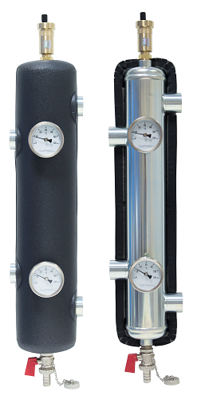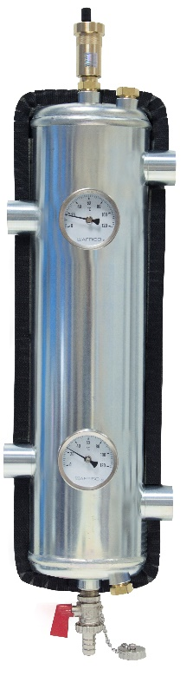

9080100

9082200

Zátka

Teploměr

Teploměr

Objímka

Místo pro teplotní senzor

Montáž

Před instalací rozdělovače systém důkladně propláchněte, věnujte zvláštní pozornost odstranění zbytků po pájení, řezání trubek atd. Také doporučujeme v instalaci použít vhodné filtry.

Rozdělovač namontujte svisle přímo na potrubí instalace podle aplikačního schématu (obr. 1) pomocí vnitřních závitů G1" (pro BLH do 70 kW) nebo pomocí G2" (pro BLH do 200 kW). Připojení s větší roztečí se připojují k okruhu zdroje tepla. K připojení topné instalace by měly být využity konektory blíže u sebe. Rozdělovač BLH 220 je navíc vybaven dvěma připojeními G2", do kterých by měly být namontovány teplotní senzory. Také našroubujte automatický odvzdušňovací ventil do horního připojení G½" a vypouštěcí ventil KFE do spodního připojení G½". Nevyužité otvory musí být ucpány zátkami. Počáteční naplnění lze realizovat pomocí vypouštěcího ventilu.

Schémata zapojení

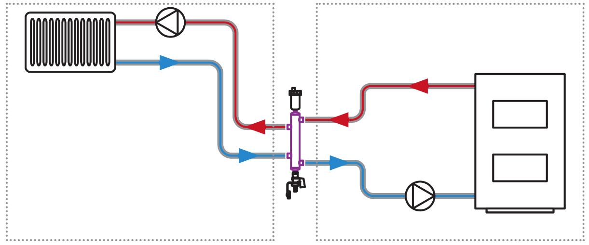

Okruh zdroje tepla

Okruh instalace

**Obr. 1** Příklad aplikačního schématu

Popis provozu (příklad dvou topných okruhů)

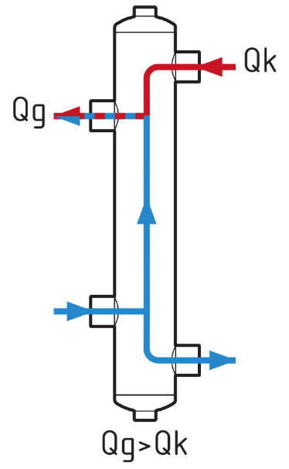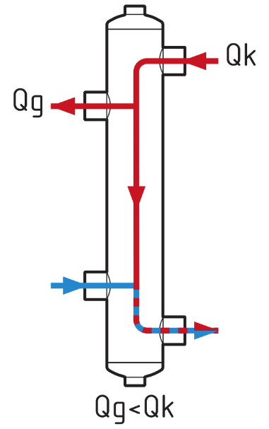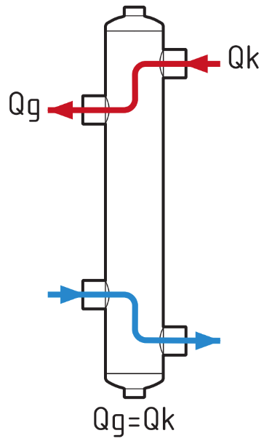

**Situace III**

Průtok topného média v okruhu instalace (Qg) topného systému je vyšší než průtok topného média v okruhu zdroje tepla (Qk). Část studeného vracejícího se média se mísí s ohřátým médiem přiváděným ze zdroje tepla, tím se snižuje teplota média dodávaného do systému.

**Situace II**

Průtok topného média v okruhu instalace (Qg) topného systému je nižší než průtok topného média v okruhu zdroje tepla (Qk). Část přiváděného (ohřátého) média se mísí s ochlazeným médiem vracejícím se z instalace, čímž se zvyšuje teplota média vracejícího se do zdroje tepla.

**Situace I**

Průtok topného média v okruhu instalace (Qg) se rovná průtoku topného média v okruhu zdroje tepla (Qk). V rozdělovači se nemísí proudy přiváděného a vracejícího se média.

Technické specifikace

BLH 801 **|** BLH 822

**Parametr/část Hodnota/popis**

Průtok Max 4,0 m3/h **|** Max 11,9 m3/h

Výkon Max 70 kW **|** Max 200 kW (při ∆T = 15 K)

Nominální tlak sestavy PN6

Pracovní teplota sestavy Max 90 °C

Nominální tlak rozdělovače PN16

(bez příslušenství)

Pracovní teplota rozdělovače Max 110 °C

(bez příslušenství a izolace)

Obsah glykolu Max 50 %

**Materiál**

Materiál rozdělovače Pozinkovaná ocel

Tloušťka zinkové vrstvy Min 8 μm

Izolace Polypropylen (EPP) **|** Polyetylen (XLPE)

**Připojení**

Připojení do instalace GW G1" **|** GW G2"

Připojení příslušenství GW G½"

Automatický odvzdušňovací ventil G⅜" s montážním ventilem R½"

Vypouštěcí ventil KFE Niklovaný, G½"

Údržba

Pravidelně kontrolujte těsnost spojů a stav automatického odvzdušňovacího ventilu, zda není znečištěný. Doporučujeme pravidelně používat vypouštěcí ventil KFE k odstranění všech nečistot oddělených ze systému.

Prohlášení a certifikáty

Na výrobek se vztahuje směrnice o tlakových zařízeních 2014/68/EU a v souladu s čl. 4.3 (uznávaná inženýrská praxe) nemá označení CE. Výrobek je označen značkou B v souladu s národními předpisy.

Likvidace

1. Demontujte zařízení

2. V zájmu ochrany životního prostředí není dovoleno likvidovat zařízení společně s netříděným domovním odpadem. Zařízení musí být doručeno na příslušné sběrné místo.

Vrácení zařízení

Před vrácením produktu se obraťte na [info@afriso.cz](mailto:info@afriso.cz).

Záruka

Výrobce poskytuje na zařízení záruku 36 měsíců od data zakoupení u AFRISO spol. s r.o.. Záruka zaniká v důsledku neoprávněných úprav nebo instalace, která je v rozporu s touto příručkou pro montáž a použití.

Autorská práva

Autorské právo na montážní a provozní návod patří společnosti AFRISO spol. s r.o.. Bez písemného souhlasu je zakázán dotisk, překlad a duplikace. Změna technických podrobností, ať už psaných, nebo ve formě obrázků, je zákonem zakázána. Vyhrazujeme si právo provádět změny bez předchozího upozornění.

Spokojenost zákazníka

Pro AFRISO spol. s r.o. je spokojenost zákazníků na prvním místě. Máte-li tedy jakékoli dotazy, návrhy nebo problémy s výrobkem, kontaktujte nás přes e-mail: [info@afriso.cz](mailto:info@afriso.cz) nebo telefonicky: +420 272 953 636.

Příslušenství

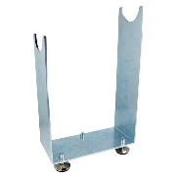Držák je určen pro hydraulický rozdělovač BLH 822. Je vyroben z pozinkovaného plechu. Je vybaven třemi nastavitelnými nohami, které usnadňují vyrovnání zařízení.

Adresa

Adresy společností zastupujících skupinu AFRISO po celém světě lze nalézt na www.afriso.cz.